**รูปภาพจัดกิจกรรมอบรมให้ความรู้ และสาธิตการจัดทำถังขยะเปียกลดโลกร้อนหรือขยะอินทรีย์ให้กับอาสาสมัครท้องถิ่น** รักษ์โลก (อถล.) ร่วมอาสาสมัครสาธารณสุขประจำหมู่บ้าน (อสม.) และพนักงานส่วนตำบลและพนักงานจ้าง ส่วนตำบล **รายละเอียด** : วันที่ 13 พฤศจิกายน 2565 เวลา 09.30 น. ณ อาคารอเนกประสงค์ อบต.ดงกลาง องค์การบริหารส่วนตำบลดงกลาง โดยนายเสนอ สุโนภักดิ์ นายก อบต.ดงกลางได้มีการจัดกิจกรรมอบรมให้ความรู้ และสาธิตการจัดทำถังขยะเปียกลดโลกร้อนหรือขยะอินทรีย์ให้กับอาสาสมัครท้องถิ่นรักษ์โลก (อถล.) สาธารณสุขประจำหมู่บ้าน )และ (อสม.) เพื่อขับเคลื่อนการลดปริมาณ และการคัดแยกขยะในครัวเรือน เป็นการส่งเสริมให้ประชาชนมีถังขยะเปียกทุกครัวเรือนและส่งเสริมการนำขยะมาใช้ประโยชน์อย่างเป็นรูปธรรมและเป็นระบบ รวมถึงให้ประชาชนได้มีส่วนร่วมในกิจกรรมการลดปริมาณขยะมูลฝอย และการคัดแยกขยะหรือการนำขยะมูลฝอยไปใช้ประโยชน์ตามหลักการ 3Rs

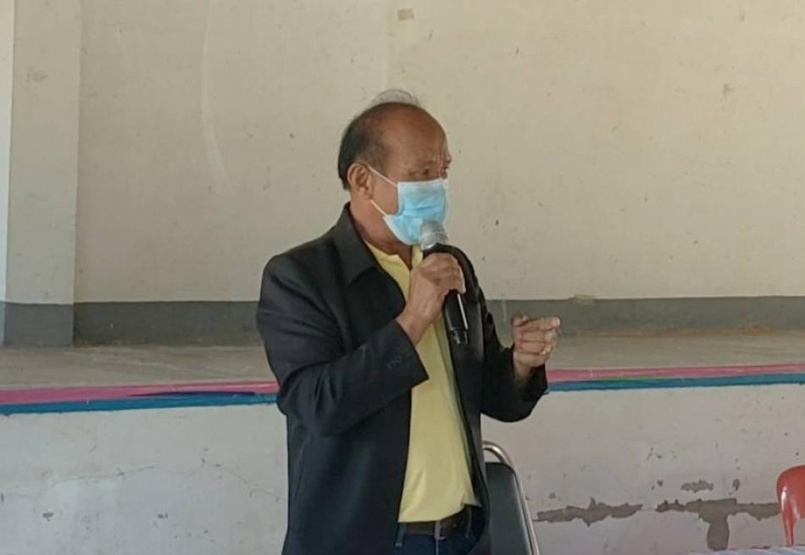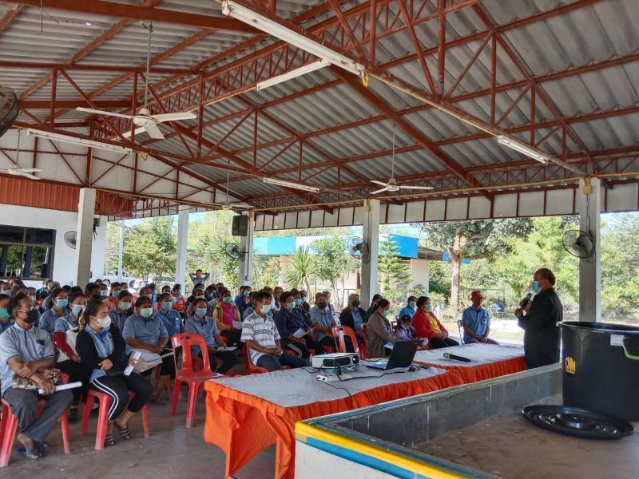

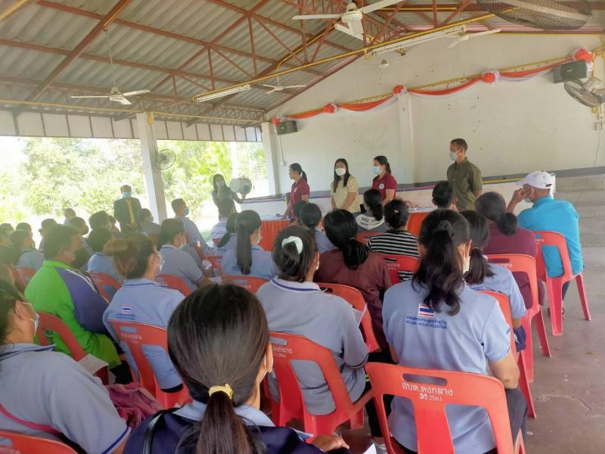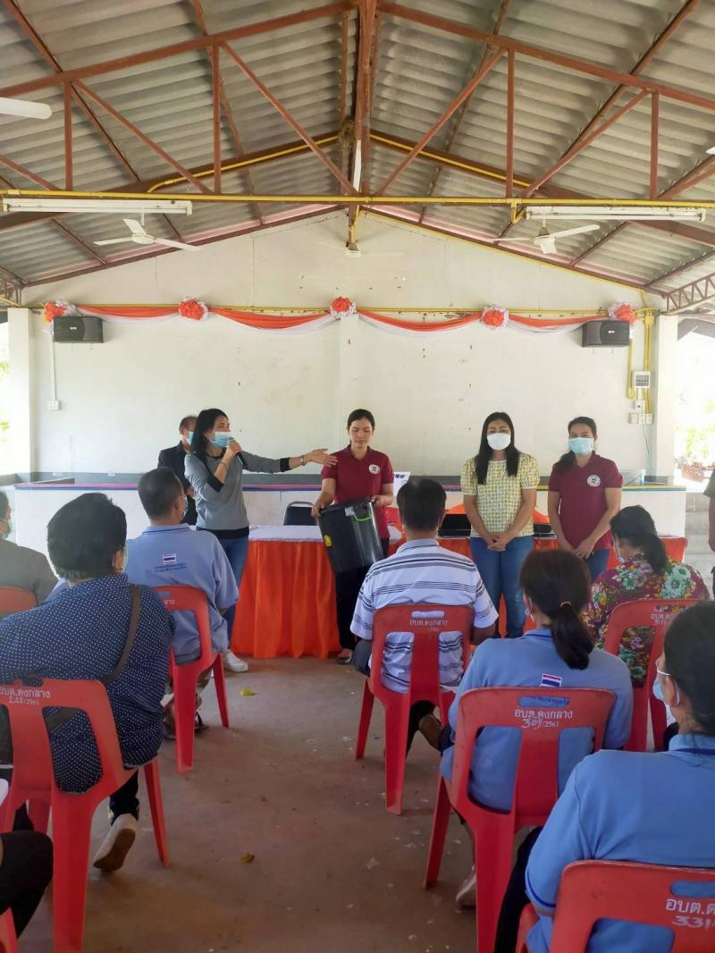

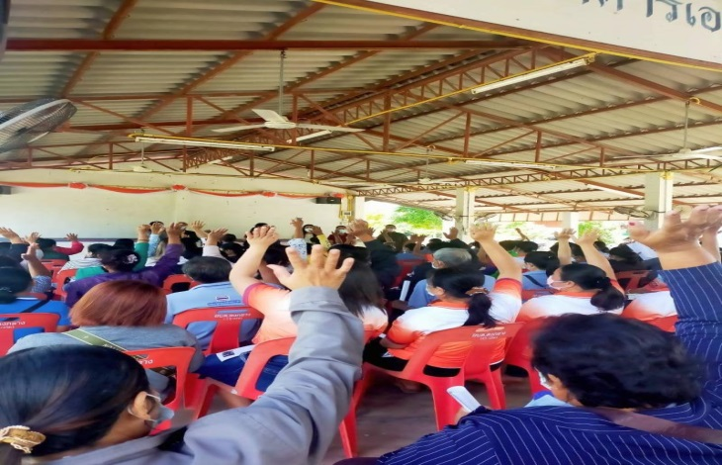

รูปภาพขั้นตอนและวิธีกำจัดขยะมูลฝอยและขยะเปียกที่ย่อยสลายได้

องค์การบริหารส่วนตำบลดงกลาง อำเภอจตุรพักตรพิมาน จังหวัดร้อยเอ็ด

**จุดที่ 1 ภายใน อบต.ดงกลาง**

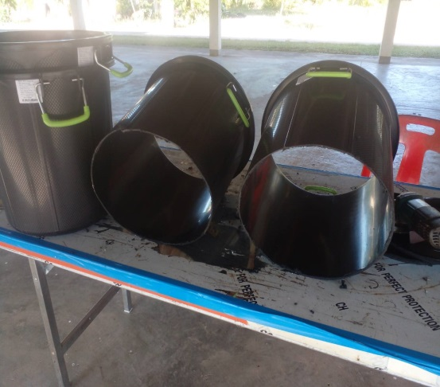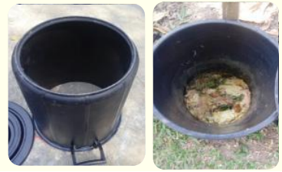

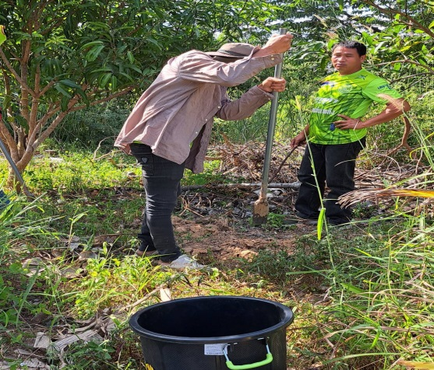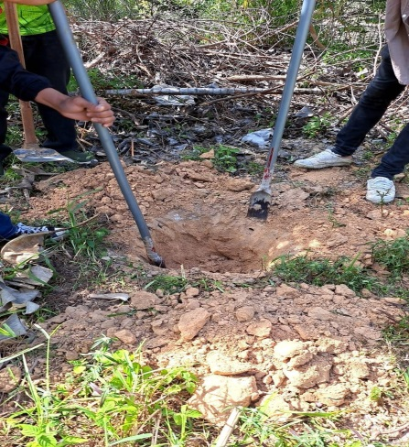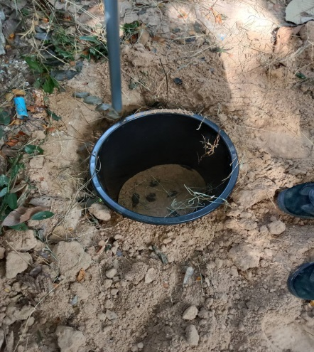

**จุดที่ 2 ศูนย์พัฒนาเด็กเล็ก อบต.ดงกลาง**

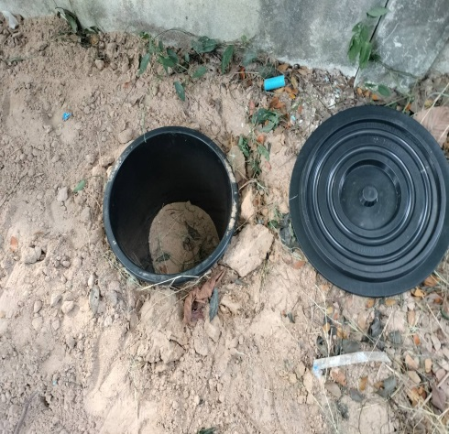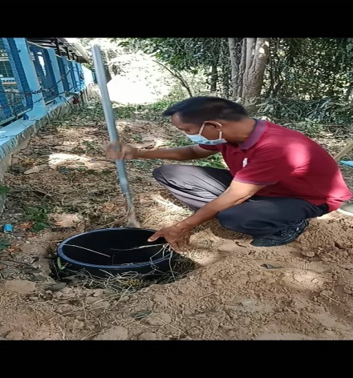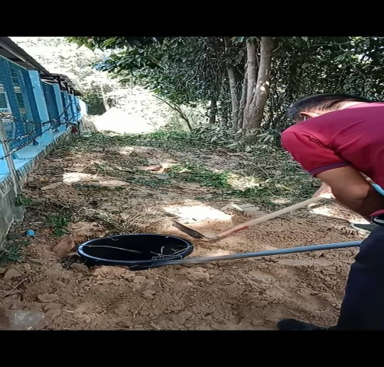

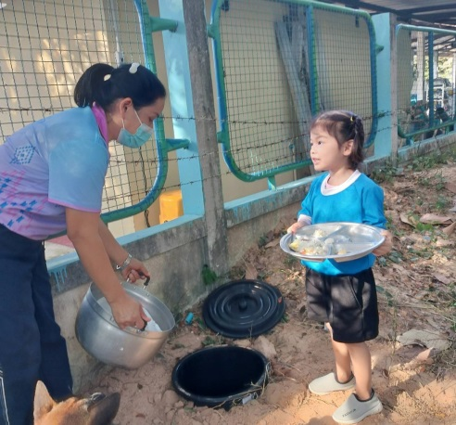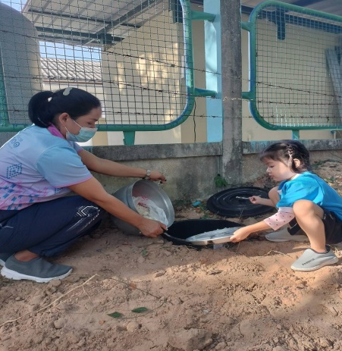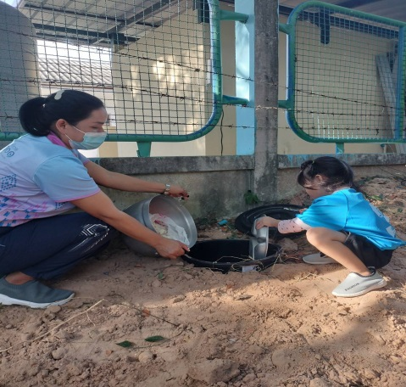

รูปภาพขั้นตอนและวิธีกำจัดขยะมูลฝอยและขยะเปียกที่ย่อยสลายได้

องค์การบริหารส่วนตำบลดงกลาง อำเภอจตุรพักตรพิมาน จังหวัดร้อยเอ็ด

**1.วิธีการจัดทำถังขยะเปียกในครัวเรือน แบบถังสี**

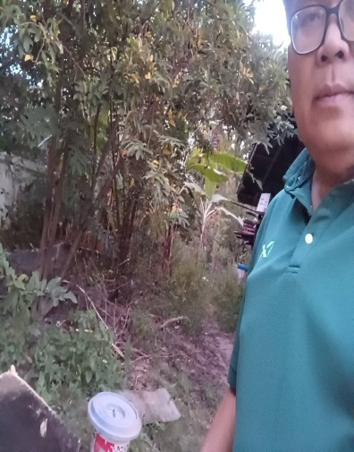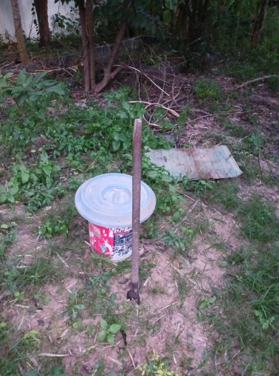 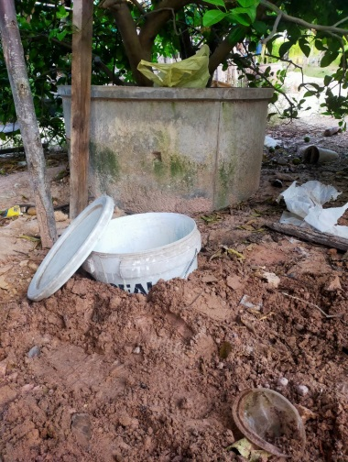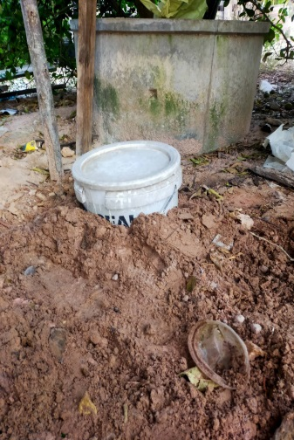

**๒.วิธีการจัดทำถังขยะเปียกในครัวเรือน แบบถังพลาสติก**

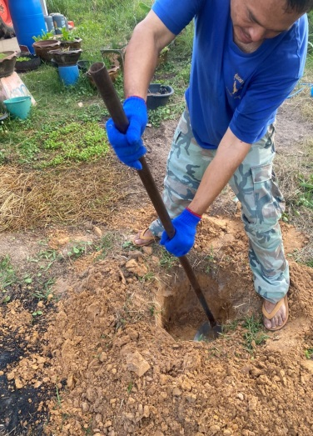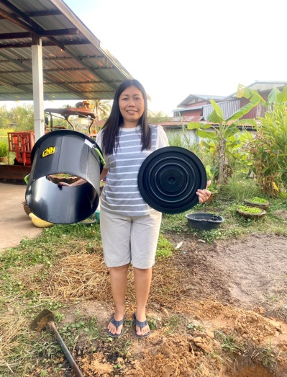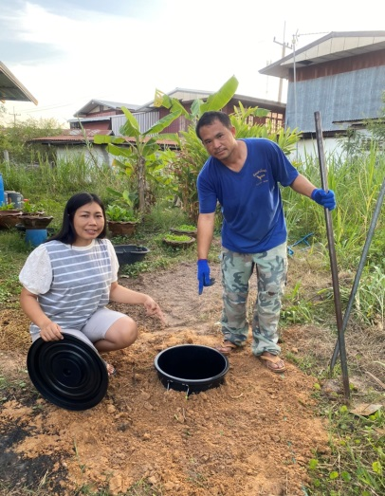

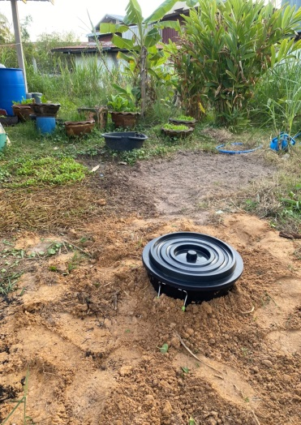

รูปภาพขั้นตอนและวิธีกำจัดขยะมูลฝอยและขยะเปียกที่ย่อยสลายได้

องค์การบริหารส่วนตำบลดงกลาง อำเภอจตุรพักตรพิมาน จังหวัดร้อยเอ็ด

